- 系統使用
  - 進階的使用
    - 按下「進階」(如沒有此選項，則表代你的使用者沒有權限更改進階設定)
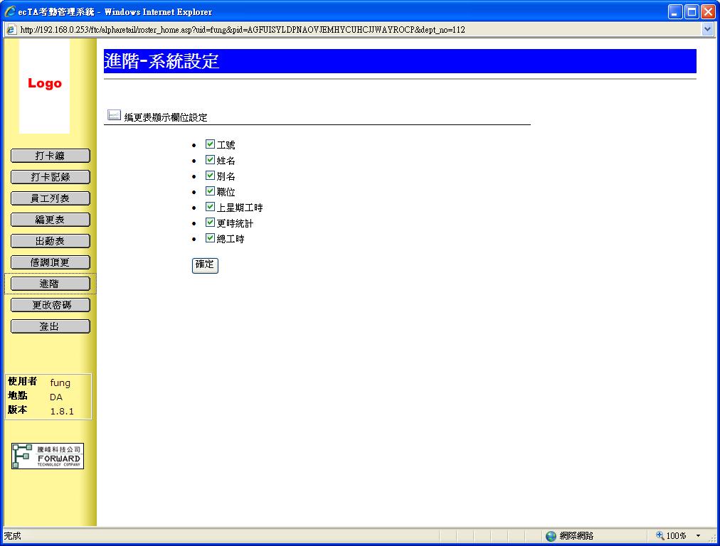

    - 項目簡介

    - 選取編更表顯示欄位設定，完成後按下[確定]
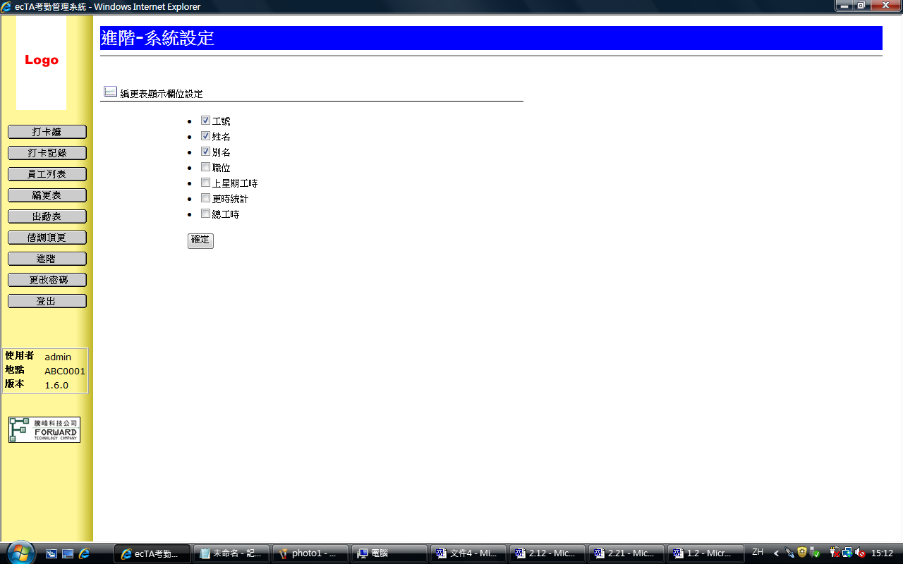

    - 系統會提示設定成功
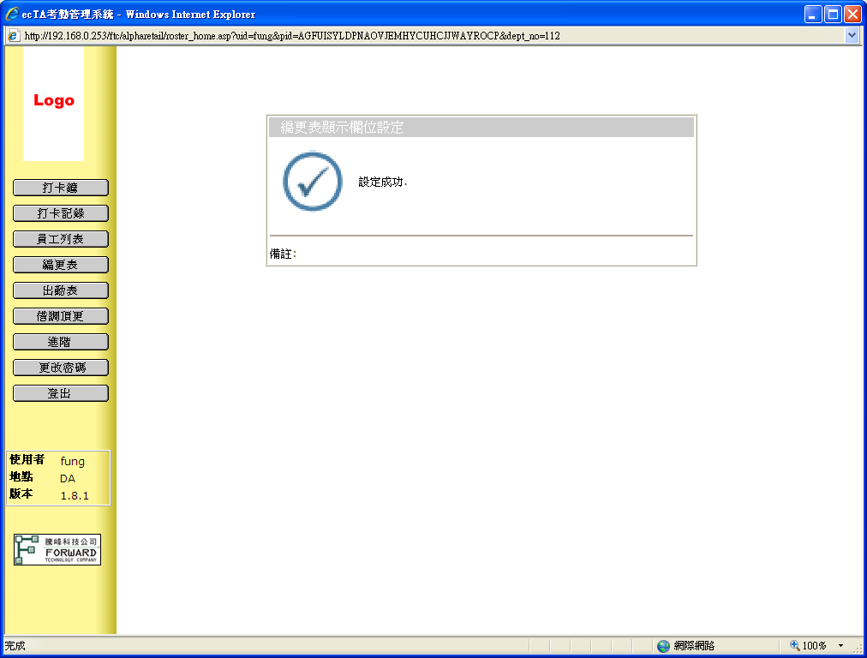

    - 在左邊的選單中選取[編更表]，項目只顯示已選取的編更表顯示欄位
